Name: Peter James
ID: 876534
Info: Some info about Peter
English Description  If you change the value in ‘ID’ , the barcode will change to that value automatically.  This document is protected in order to work fine as form. We did not set a password. So you can view and edit the document without any problems.  To change the barcode automatically a macro is used: | Deutsche Beschreibung  Wenn Sie das Feld ‚ID‘ ändern und in das nächste Formularfeld wechseln, wird der Barcode automatisch angepasst.  Dieses Dokument ist mit einem Formularschutz gespeichert. Es ist kein Passwort vergeben, Sie können es also problemlos ansehen und anpassen.  Zur Aktualisierung wird ein Makro verwendet:

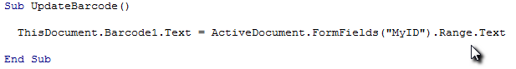
This macro is bound to the text pane ‚ID‘. This binding is configured in the properties of the text pane: | Dieses Makro wird mit dem Eingabefeld ‚ID‘ des Formulars verknüpft. Dies wird in den Eigenschaften des Formularfeldes eingestellt:

